教学综合信息服务平台个人信息维护操作指导

- 学生登录教学综合信息服务平台，选择个人信息维护
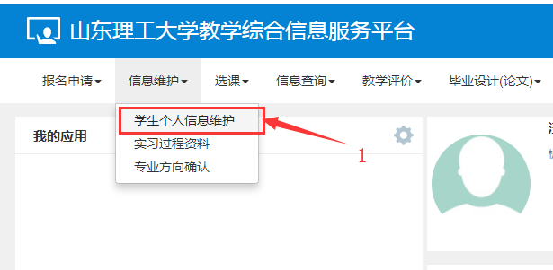

- 点击申请
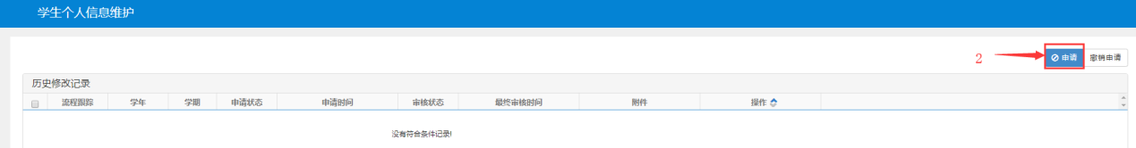
- 修改立即生效的字段，提交申请后不会有申请记录
- 修改家庭地址
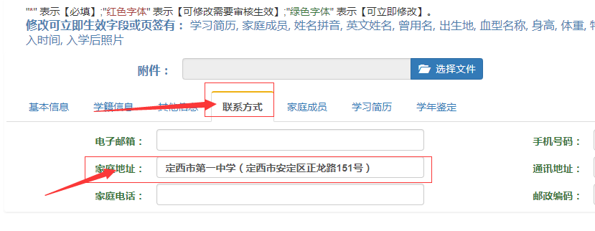
- 修改火车票乘车区间
注意：只能选择火车站名字典中提供的站名，否则无法写入磁卡。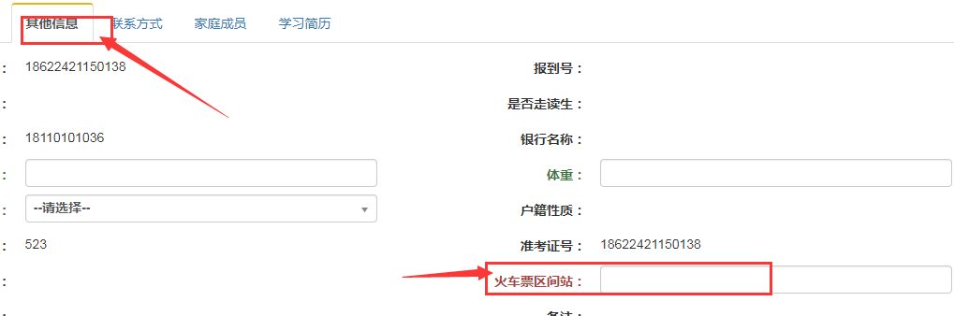

- 如需修改入学后照片，点击入学后照片图案
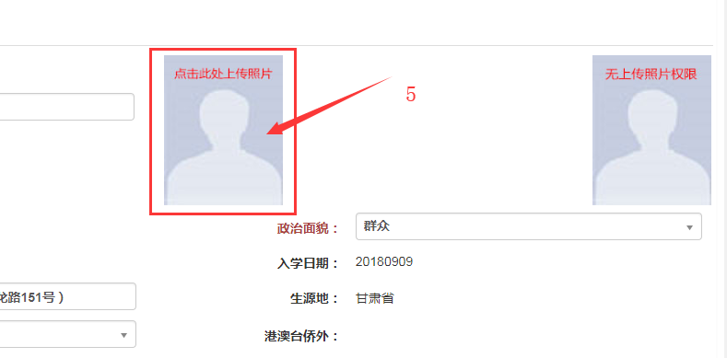
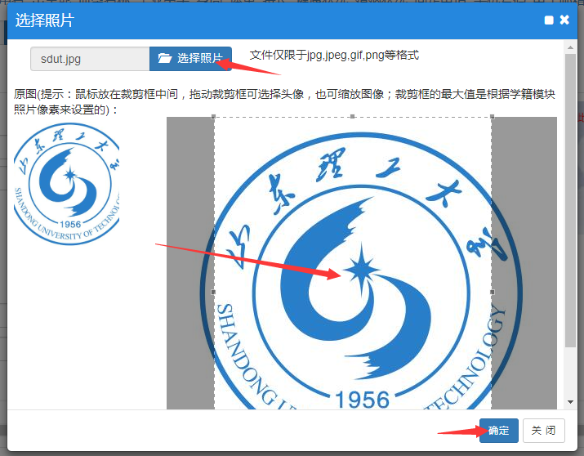
- 如有其他信息修改，根据提示，可直接修改的信息填写即可
- 提交申请
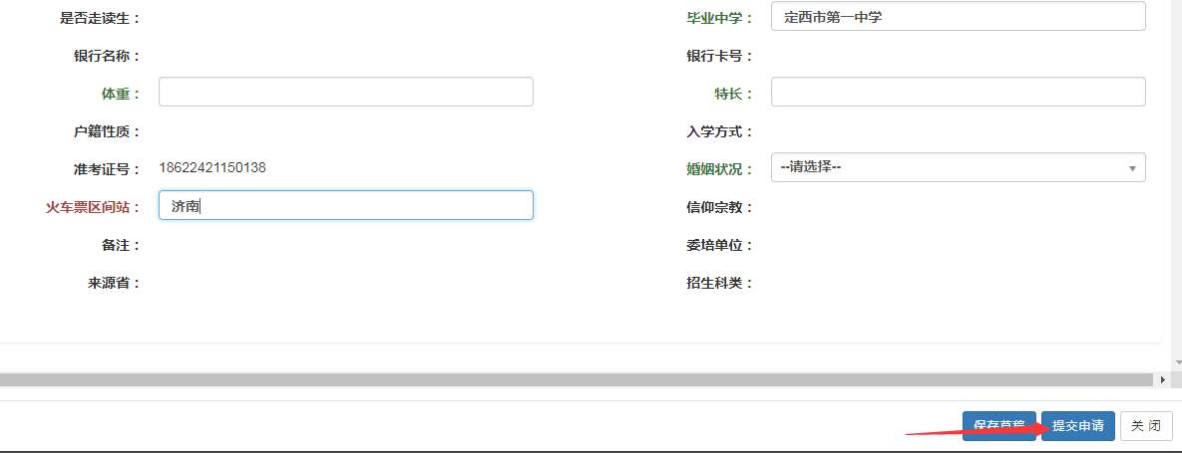
- 流程跟踪
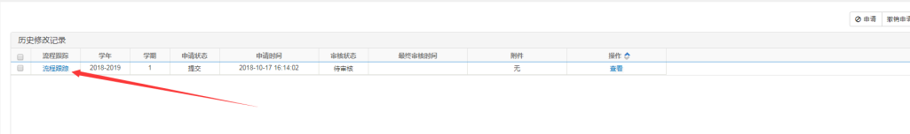
10. 不需要审核的字段直接修改生效，需要审核的字段审核后生效

